Урок №1
Повторить ТБ по ссылке:
Посмотреть видео по ссылке. Сделать небольшой конспект: https://drive.google.com/file/d/1gkk_2aKXDpr4Epuah6knJtqanu7M2IAO/view?usp=sharing

Урок № 2 -4
Посмотреть видеоурок: https://drive.google.com/file/d/1bybsMdMRo_hfe7csQppvhtPSt4qczt1m/view?usp=sharing
Выполнить закрепление нити
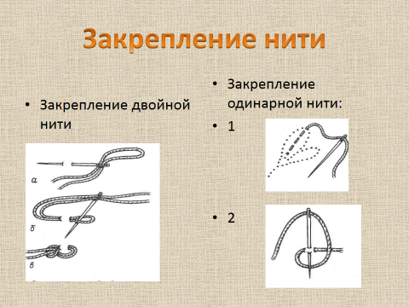
Выполнить швы:
Шов «вперед иголку» | 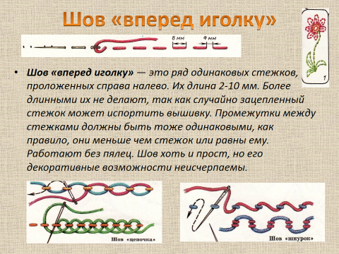
Шов «назад иголку» | 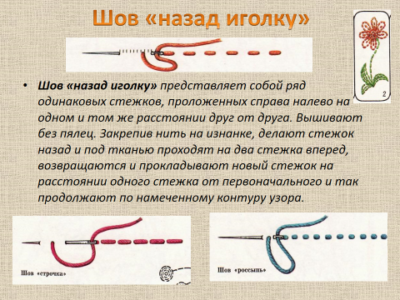
Шов петельный или краевой | 